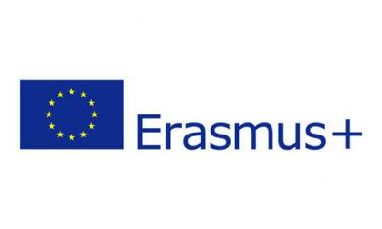
Erasmus+ konkurs za

Eszterházy Károly Catholic University, Eger, Mađarska

https://uni-eszterhazy.hu/
Department of Fine Arts

Po osnovu međuinstitucionalnog sporazuma za kreditnu mobilnost skopljenog u okviru Erasmus + programa, Univerzitet Crne Gore raspisuje konkurs za razmjenu Eszterházy Károly Catholic Univerzitetu, Eger, Mađarska u ljetnjem semestru akademske 2024/2025.

Za mobilnost se mogu prijavljivati studenti Fakulteta likovnih umjetnosti Cetinje.

Dostupne su sljedeće stipendije:

Broj stipendija: 2

Nivo studija: Osnovne, master

Trajanje mobilnosti: 5 mjeseci

Finansijska podrška: mobilnost uključuje stipendiju koju isplaćuje partnerski univerzitet

1. CV
2. Portfolio
3. Kopija posljednje diplome (ukoliko je ima)
4. Uvjerenje o prosječnoj ocjeni prevedeno na engleski jezik (u fazi prijave nije potrebna ovjera prevoda sudskog tumača)
5 Motivaciono pismo na engleskom jeziku
6. Dokaz o znanju stranog jezika prevedeno na engleski jezik (potvrda iz studentske službe, u fazi prijave nije potrebna ovjera prevoda sudskog tumača)

Postupak prijave:

Potrebnu dokumentaciju je potrebno dostaviti u štampanoj formi prodekanici za međunarodnu saradnju FLU.
Matični fakultet sačinjava rang listu nominovanih studenata u skladu sa Odlukom rektora Broj: 01 – 1764, 11. mart 2024. godine o kriterijumima za izbor studenata u programima mobilnosti.
Komisija za izbor studenata i osoblja u programima mobilnosti utvrđuje konačnu listu nominovanih kandidata i šalje je univerzitetu domaćinu koji vrši konačni izbor kandidata.

Ukoliko je kandidat\tkinja obaviješten\na od strane univerziteta domaćina da je dobio\la stipendiju, dužan\na je da pristupi daljoj proceduri apliciranja koju će mu\joj univerzitet domaćin poslati mailom (on-line prijava, dostavljanje tražene (dodatne) dokumentacije i sl.

Krajnji rok za dostavljanje dokumentacije je ČETVRTAK 17. OKTOBAR 2024.

